新民晚报：“淞航”号首航凯旋！听国内首艘远洋渔业资源调查船说说海的故事
发布日期：2017-12-22 责任编辑：本条信息已被查看了 22 次

（郜阳）近日，由上海海洋大学自主建造的国内首艘远洋渔业资源调查船“淞航”号经过35天、数千里的航行，返回上海的“家”，顺利完成了首航任务。“‘淞航’号能满足从事远洋渔业资源调查和海洋科考的需求，提升我国远洋渔业核心竞争力。同时，它也承担起了相关涉海专业的人才培养任务。”“淞航”号领队江卫平表示。
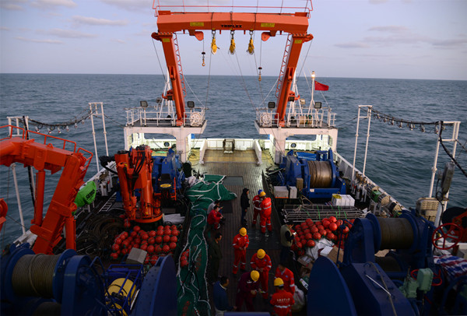
图说：科考队员们有条不紊操作设备 来源/上海海洋大学
首航各项试验全部成功
“‘淞航’号完整稳性和破舱稳性按照最新的国际规范恒准要求设计。可满足开展远洋渔业资源调查与分析要求，承担国家有关远洋渔业资源和新渔场开发的任务。”江卫平告诉记者，“它也可以承担有关大洋环境观测与调查几亿公海海域卫星遥感信息接收任务，具备气象、水文、生物科考功能。”
11月12日，经过5天的航行，“淞航”号按照计划抵达东海中部水深100米的海域。当天海上风5-6级，天气及海况非常适合进行浅层拖网的试验。下午一点，船长刘志良一声令下，“淞航”号整个后甲板在渔捞长的指挥下，开始有条不紊地操作，几台绞纲机同时工作，拖网徐徐地向海中下沉。驾驶台则借助网位仪系统实现了对拖网在水中位置的精确控制。“网位仪系统是渔具测试和改进环节的一把利剑，为提高如何捕捞效率研究打下了坚实的基础。在放网完成后，我们随即就收到了网位仪系统的数据，根据收到的数据成功地实现了对拖网的调整，并实时监控拖网在水中的运行姿态。”“淞航”号首席科学家、上海海洋大学教授戴小杰说。经过两个多小时的工作，此次试验成功捕捞到了相当量的中下层鱼类，品种达到20多种。
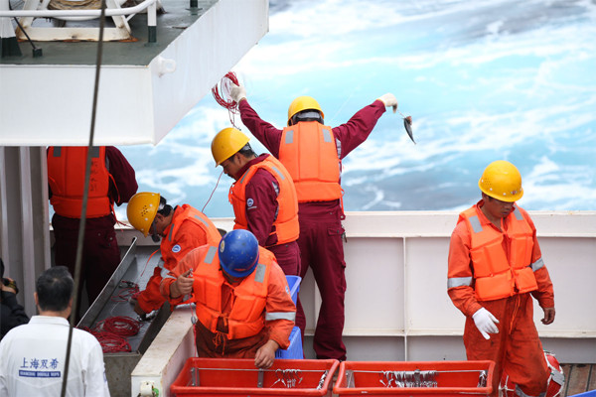
图说：“淞航”号进行设备试验 来源/上海海洋大学
在之后的航行中，“淞航”号陆续完成鱼探仪、灯光鱿鱼钓、CTD绞车、浮游生物采集网、金枪鱼延绳钓、水下机器人、水下照相系统等七大科考设备系统和三大渔具系统的试验，全部取得成功。
此外，“淞航”号从出发第二天起，就开始对压载水进行跟踪分析实验，并一直持续到其返航。“实验将为国内的压载水研究提供第一手数据。为今后压载水的检测、外来生物防控提供基础。”戴小杰说。据悉，“淞航”号还通过测绘获得了相关海域的地形数据。
风浪里感悟“海洋强国”
海上风浪说来就来，8-9级的大风让首航队员们不时要面对数米的海浪。如何让大家坚定信念，形成一支有战斗力的科考队伍呢？答案就在那间不起眼的会议室里。在十九大召开的当天，“淞航”号的领队、首席科学家和科考队员们就在这间会议室里收看了直播。之后，这间会议室又见证了“淞航”号党支部成立、十九大精神学习研讨会和数次支部集体活动。
“首航要有三个‘信’。首先，要有‘信仰’和追求，努力实现海洋强国梦的初心，我们要为之不懈努力；其次，要有必胜的‘信念’；再次，要有充分的‘信心’。”首航党支部书记江卫平这样和大家说，“在‘淞航’的平台上，我们要有信心做好科考工作、完成科考任务，管理好、使用好这一科研平台，为国家建设和学校发展贡献力量。”
“我们的学习是层层推进的。只有给大家讲明白为什么要研究海洋、‘淞航’号能做什么，大家才更有干劲。”江卫平说。首航出征的队伍里，党员人数占了三分之一。这支党员队伍勇于担当，在首航中起到了关键作用，带领科考队员们攻克了一道道难关，将论文写在了世界大洋和祖国的江河湖海上。
海洋研究渐多“中国声音”
“我们学生之前实习，只有靠渔业生产船，航次、人员都主动权都不在自己手中，住宿条件也差。如今有了‘淞航’号，我们就能安排学生跟船丰富实践经验。”上海海洋大学海洋学院院长陈新军表示。科研需要一手数据，“淞航”号就像一个移动的综合实验室，可以让学生对海洋的认知更直观、全面。据介绍，在上海海洋大学明年的本科生专业培养方案里，“淞航”号将成为实践课程的重要载体。
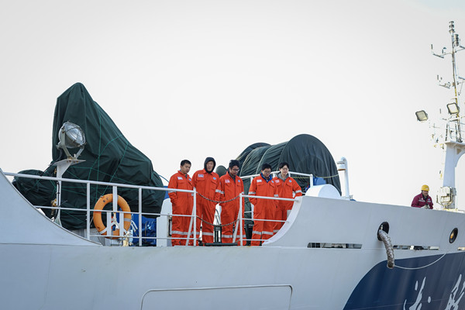
图说：“淞航”号进行设备试验 来源：上海海洋大学
以前，我国远洋渔业的数据来源于生产捕捞船，数据单一、准确性不高；在国际舞台上并不能“以理服人”。如今，“淞航”号兼具渔业资源调查与海洋水文调查功能，能够进行定点海洋环境参数连续探测，结合海流、浮游生物等参数，让我国在国际舞台上的谈判有了数据支撑。用江卫平的话来说，我们从“听众”变成了“发言人”。
“这次首航的试验，为今后的远洋渔业资源调查打下了基础。将来的公海渔业和科考活动将会面临更多的挑战，关于海洋管辖权的限定很可能会在近期出台新的国际法规。‘淞航’让我们有实力获取更多的一手资料，为争取和维护国家权益做出贡献。”戴小杰说。
蔚蓝的大海等待着“淞航”明年再一次出征，这一次，“淞航”将奔赴更远的新疆域，探索更多的海洋秘密。
（来源：《新民晚报》，2017年12月22日）

